**EX1**

**Lior Schapiro and Carmel Gross**

1. דיאגרמה בסיסית
   1. 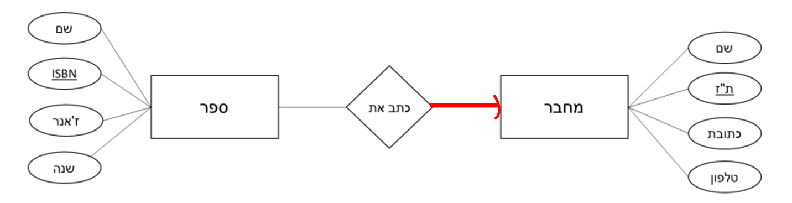ידוע שלכל ספר יש בדיוק מחבר אחד
   2. ידוע שיש ספרים המשתתפים בסדרה, ורוצים לשמור לכל ספר בסדרה את הספר הקודם לו

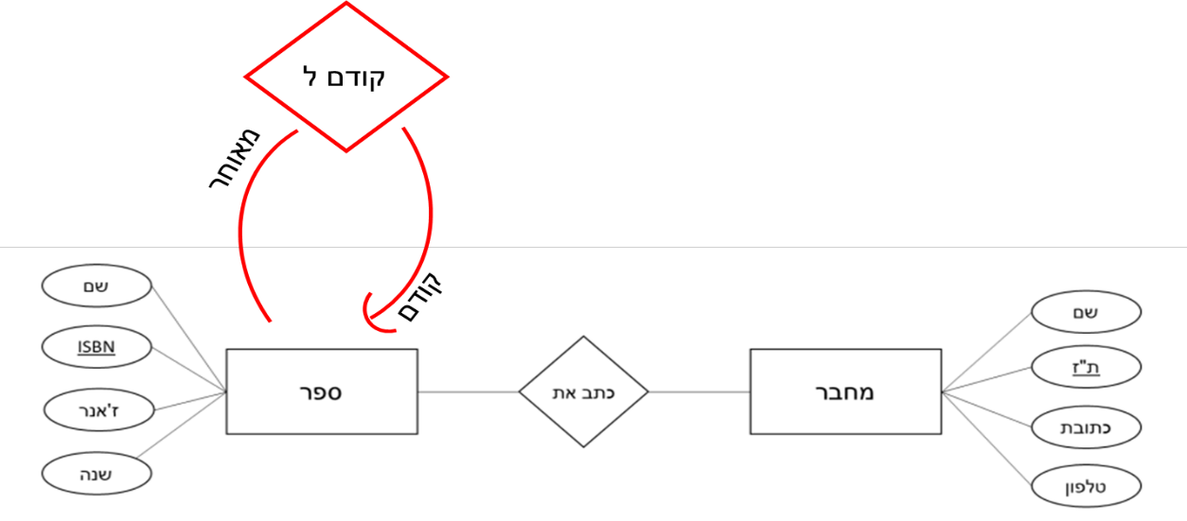

* 1. ידוע שקיימות חברות הוצאה לאור שונות, לכל הוצאה לאור יש שם, כתובת וטלפון. כמו כן, ידוע כל ספר יכול להיות מוצא לאור ע"י יותר מחברה אחת, בשנים שונות, ובכל הוצאה לאור, יש לספר מאייר אחד. כמו כן, למאייר יש שם, ת"ז כתובת וטלפון

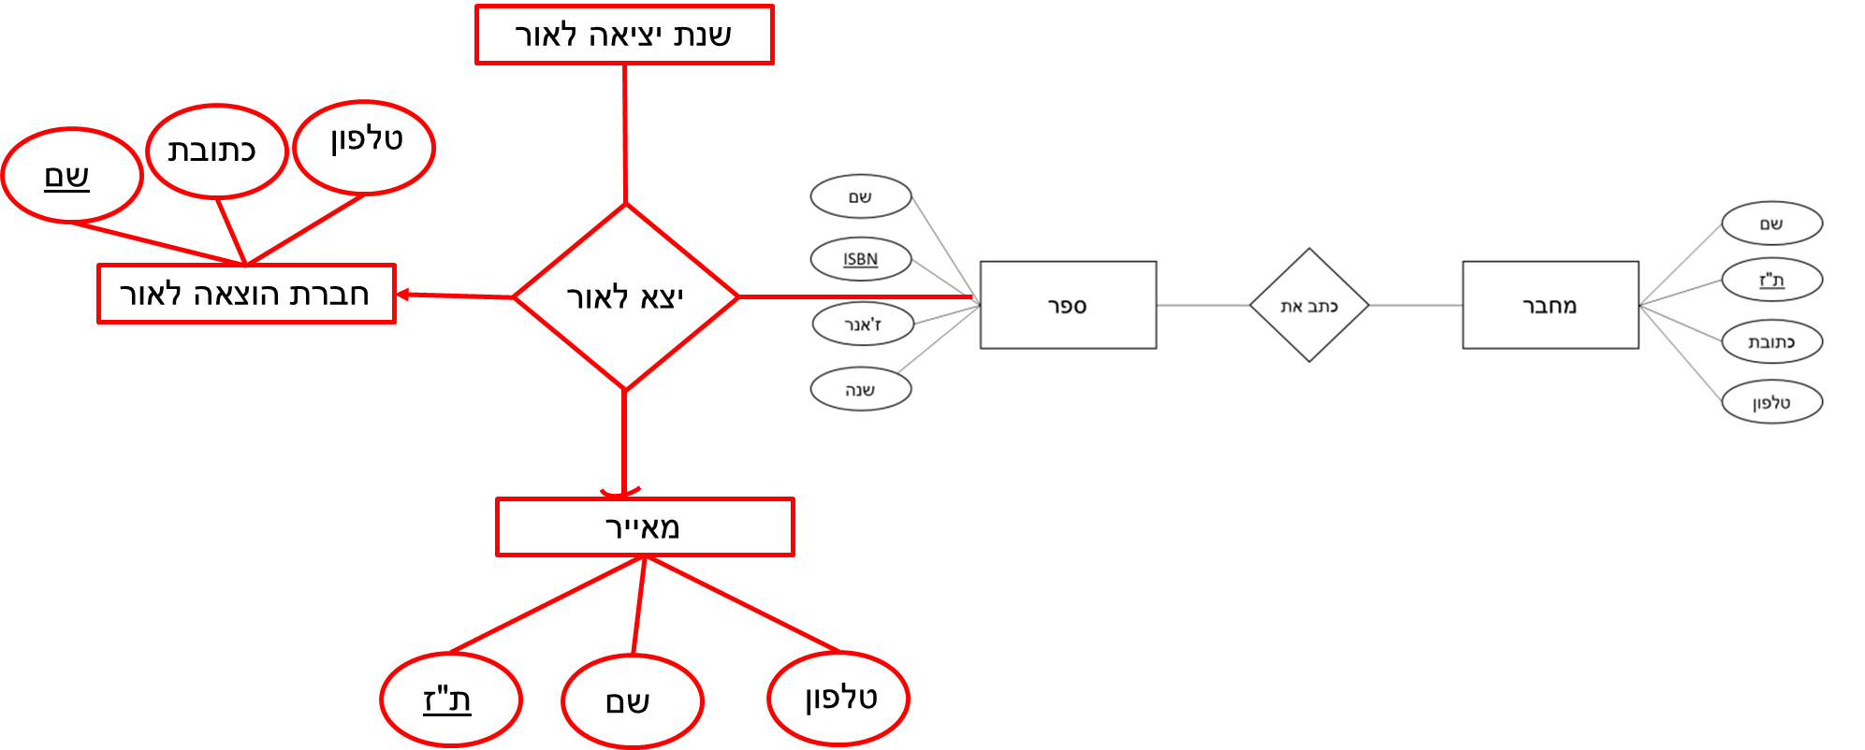

* 1. ידוע שקיימים שני סוגים של ספרים, ספרי ילדים, וספרי מבוגרים. כמו כן, ישנם מחברי ספרי ילדים, אשר מחברים אך ורק ספרי ילדים.

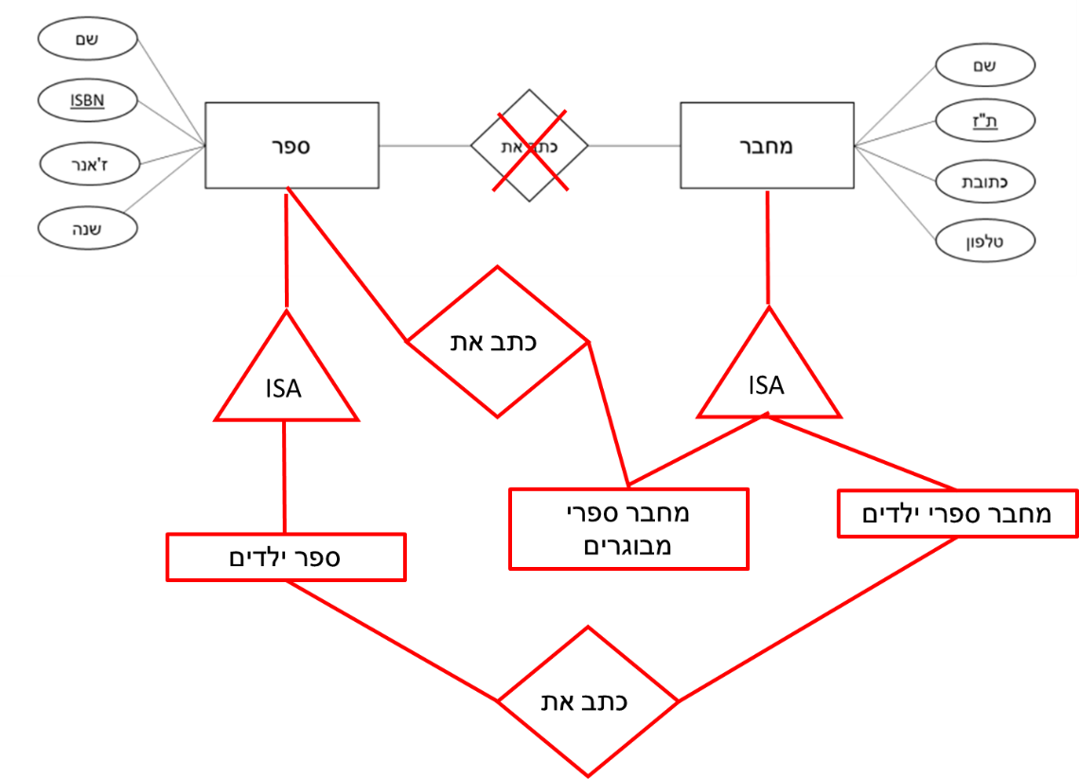

1. בכל סעיף, נתרגם את הדיאגרמה ליחסים, השדות והמפתחות של כל יחס.
   1. A(a, b, c, d) B(e, f)R(b, e) ∨ R(b, e)
   2. A(a, b, c, d, e) B(e, f, b)
   3. A(a, c, d) B(b,e) F(f) R(c, b, f)
   4. A(a, d) E(e, a) F(f, a) S(b, a) C(c, b, a) B(b, g)
   5. דיאגרמת ישויות קשרים מתאימה הממדלת את המידע בעמודות של הקובץ csv.events_athlete

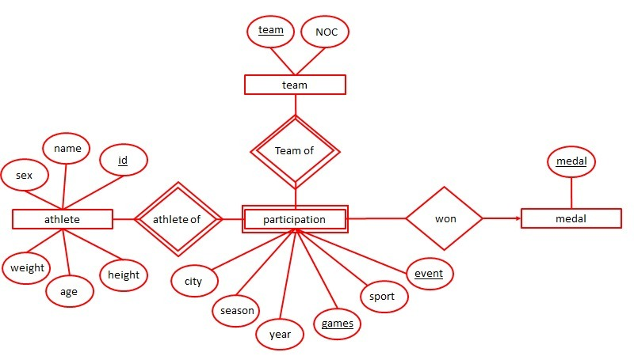

* 1. יחסים רלציוניים:

Team(team, NOC)

athlete (id, name, sex, age, height, weight)  
 participation(games, year, season, city, sport, event, id, team)

medal(medal)

won(id, team, games, event, medal)